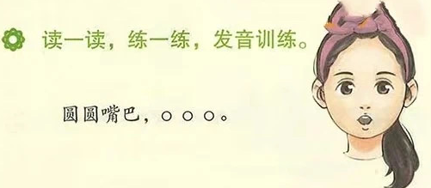
# 生活语文
## 家庭生活
### 语文小天地
#### 练习
##### 读一读
像图中的小女孩一样，把嘴巴张得圆圆的，然后轻轻发出'o'的声音，就能读准这个拼音啦！

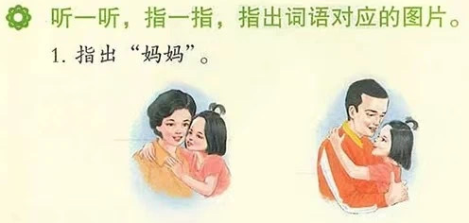
# 生活语文
## 家庭生活
### 语文小天地
#### 练习
##### 指一指
图中哪个是小女孩的妈妈，哪个是小女孩的爸爸呀？
左边这个头发略长的是妈妈，右边这个短发的是爸爸。

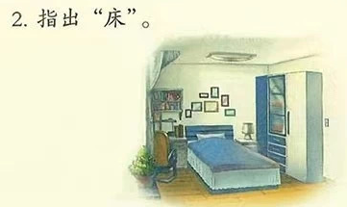
# 生活语文
## 家庭生活
### 语文小天地
#### 练习
##### 指一指
小朋友你能指出这间卧室的床在哪里吗？
中间这个就是床啦，晚上人们都要在床上睡觉。

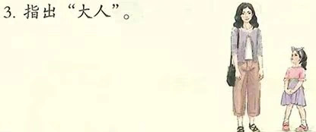
# 生活语文
## 家庭生活
### 语文小天地
#### 练习
##### 指一指
图中哪个是大人，哪个是小孩呀？
左边个子高高的是大人，右边小小的人是小孩。她们两个都是女生，穿着漂亮的衣服。

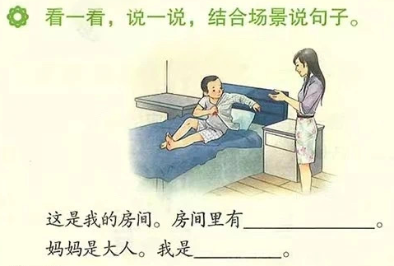
# 生活语文
## 家庭生活
### 语文小天地
#### 练习
##### 结合场景说句子
这是我的房间。房间里有什么呀？
小朋友应该说：有我和我妈妈。
妈妈是大人。我是什么呀？
小朋友应该说：我是小孩。

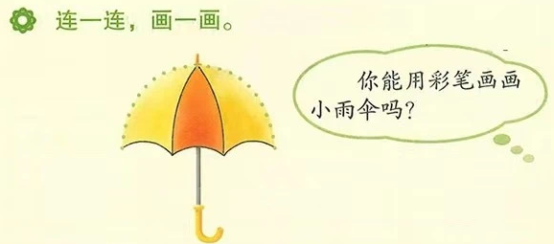
# 生活语文
## 家庭生活
### 语文小天地
#### 练习
##### 画一画
小朋友拿起你的彩笔，你能找到小雨伞缺了什么部分吗？
是小雨伞弯弯的雨顶！快把它连上吧，这样下雨时就能保护你不被淋湿啦！

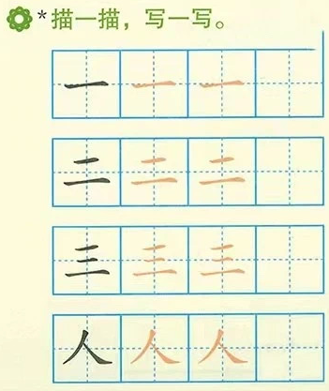
# 生活语文
## 家庭生活
### 语文小天地
#### 练习
##### 写一写
小朋友你们会写这些字吗？
先跟着红字描一描，感受笔画的走向～最后一格可以自己试试看！

